Лабораторная работа №2.
Проектирование и конструирование

Цель работы
Научиться проектированию и выбору инструментов для конструирования ПО на примере MVP.

Теория

Общая архитектура решения и место ПО в ней
Общая архитектура решения (архитектура ИС) – это концепция, определяющая модель, структуру, выполняемые функции и взаимосвязь компонентов информационной системы. Компонентами ИС могут быть не только элементы ПО, но и люди, документы, оборудование, другие системы и т.д.
Пример:
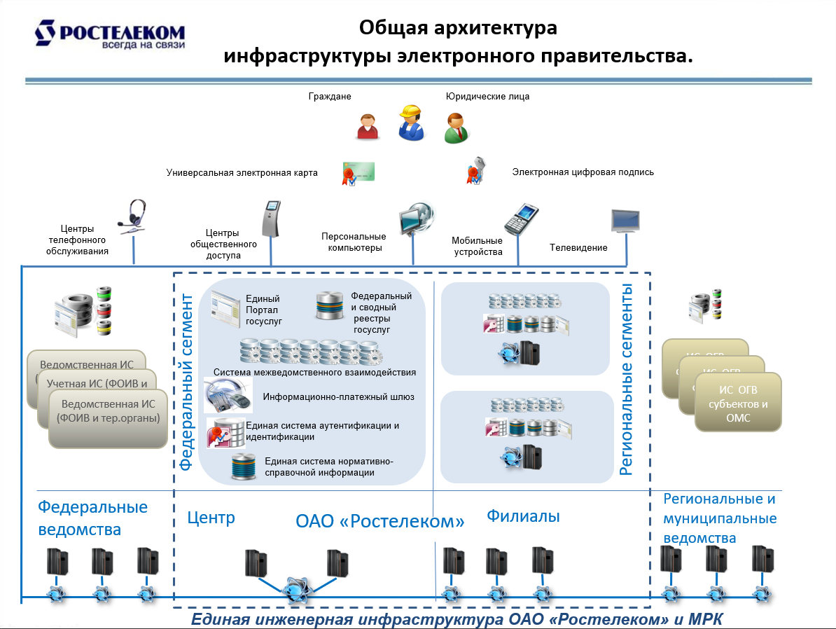
Построение архитектуры ИС является первым шагом на пути к определению архитектуры ПО, т.к. позволяет выделить конкретные элементы ПО, создаваемые в рамках ИС (а далеко не все элементы ПО могут создаваться с нуля, некоторые могут уже существовать или можно использовать готовые «коробочные» решения), их связи друг с другом, их пользователей и их взаимодействия с внешними системами. Возможны различные уровни детализации, раскрывающие те или иные аспекты разрабатываемого решения, например, на примере выше основной акцент сделан на физическом размещении различных входящих в систему подсистем по зонам ответственности (федеральные ведомственные ИС размещаются на ресурсах ведомств, федеральный сегмент – в ведении Ростелекома, региональный – в ведении филиалов Ростелекома и региональных/муниципальных ведомств). Архитектура той же системы, но с уклоном в выделение отдельных подсистем и способов взаимодействия между ними отображена на следующей диаграмме:

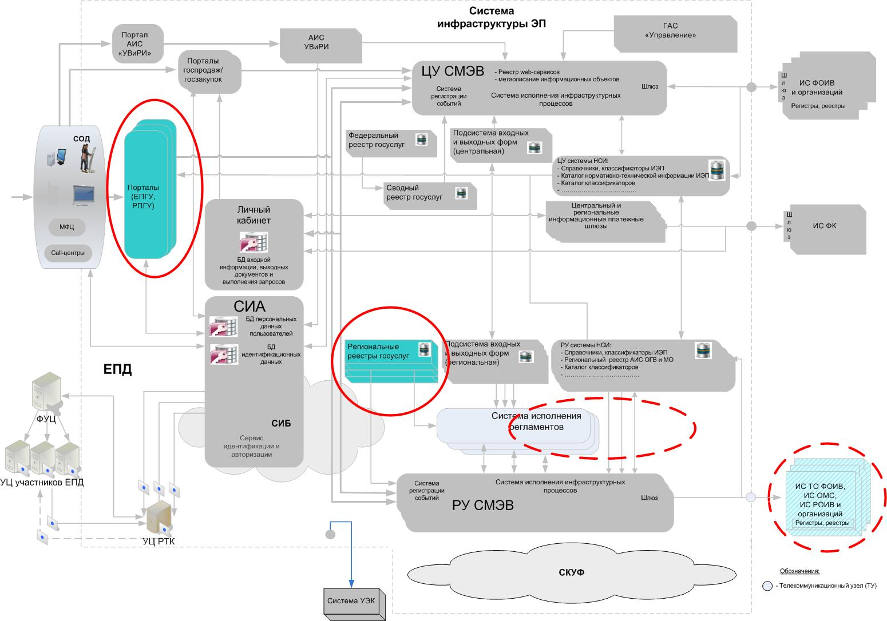

Архитектурные стили и шаблоны
После того, как станет понятно место элементов ПО в общей архитектуре решения, и их связи друг с другом и внешними сущностями, необходимо выбрать архитектурный стиль, или набор архитектурных шаблонов, в соответствии с которым будет реализовываться ПО. Здесь важным фактором при выборе будет являться выделенные на этапе анализа требований атрибуты качества. Методология SEI Attribute-Driven Design (книга Bass, L.; Clements, P. & Kazman, R. Software Architecture in Practice, Third Edition) предполагает, что мы сперва выделяем наиболее важные для нас атрибуты качества, а затем подбираем архитектурное решение так, чтобы они наилучшим образом удовлетворялись.
Наиболее часто используемые атрибуты качества (список не исчерпывающий):
- Производительность
- Безопасность
- Модифицируемость
- Надежность
- Удобство использования
- Доступность
- Пропускная способность
- Разделимость (subsetability)
- Конфигурируемость
- Возможность повторного использования
Проанализировав этот список, можно сделать несколько выводов:
- Не все критерии можно однозначно описать в измеримой форме. Скорее, почти любые численные требования к ним должны иметь ряд оговорок и условий. Например, производительность в 100 транзакций в секунду может относиться как к бизнес-транзакциям, т.е. конечным бизнес-процессам, так и к техническим транзакциям, например, записям в БД атомарного блока данных – и такие вещи надо обязательно оговаривать заранее.
- Некоторые характеристики вообще невозможно предоставить в простой измеримой форме, например удобство использования или безопасность.
- Часть атрибутов качества находятся в противоречии с другими. Например, широко известное противоречие требований к Безопасности и Удобству использования (думаю, любой, кто пользовался банковским ПО, работающим с ЭЦП, согласится с его наличием) – чем более безопасной мы делаем систему, тем менее удобно с ней работать и наоборот. Производительность часто входит в конфликт с Модифицируемостью – написание высоко оптимизированного кода зачастую приводит к тому, что разобраться с ним неподготовленному разработчику бывает крайне сложно, что повышает время модификации кода и риски ошибок при ней (известный пример – алгоритм быстрого вычисления обратного квадратного корня, к которому Джон Кармак в исходниках Quake оставил нецензурный комментарий, выражающий его непонимание происходящего).
Для решения всех трех проблем хорошо подходит метод описания атрибутов качества с использованием механизма сценариев. Сценарии атрибутов качества описывают реакцию системы на какое-либо событие (сигнал), приходящее из указанного источника, на указанный артефакт (часть системы), находящийся в определенном контексте (текущем состоянии системы и ее окружения), ответ системы на это событие, сопровождающийся количественными мерами его характеристик.
Пример такого сценария:
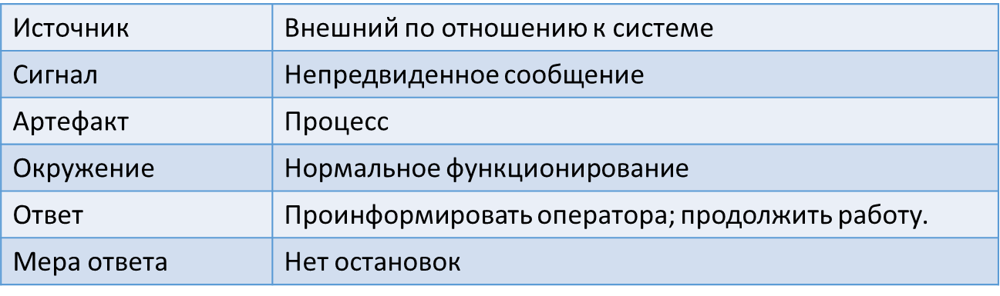
Таким образом, используя сценарии мы можем, во-первых, корректно описать все сложно описываемые атрибуты качества, при этом используя измеримую характеристику в качестве меры ответа. Во-вторых, при переходе от абстрактных понятий к конкретным сценариям, нам будет удобнее состыковать противоречивые требования, например, если требования к удобству использования дают конкретное максимальное количество действий пользователя на выполнение сценария – то мы можем еще на этапе проектирования сказать, удастся ни нам встроить в этот сценарий требуемые действия по протоколу обеспечения безопасности (например, потребовать от пользователя подписи своих действий ЭЦП) или нет – и если нет, то идти к стейкхолдерам и объяснять им, что чем-то придется поступиться – или безопасностью, или удобством, и требовать от них решения.
Дальнейший процесс проектирования идет итеративно:
- Генерируется гипотеза
- Гипотеза проверяется на соответствие заданным атрибутам качества
- По результатам проверки гипотеза либо принимается, и тот же цикл запускается уже для более низкоуровневых задач проектирования, либо генерируем новую гипотезу и снова ее проверяем.
Для генерации гипотез используются следующие источники вдохновения:
- Существующие системы – очень редко приходится строить что-то абсолютно новое, чаще всего уже существует что-то похожее. Почему бы не подсмотреть у других работающее решение?
- Фреймворки – зачастую они дают вам готовые архитектурные решения.
- Шаблоны и тактики – каждый типовой атрибут качества имеет свои тактики достижения, описанные в литературе, а также есть набор архитектурных шаблонов, имеющих свои показания к применению и предсказуемо влияющие на атрибуты качества.

Рассмотрим каждый из этих подходов более детально.
Разработка архитектуры на основе существующих систем подразумевает анализ типовых существующих подходов в данной предметной области и проверка на соответствие этих подходов установленным требованиями атрибутам качества. Данный подход интуитивно понятен и не нуждается в особых комментариях.
Разработка архитектуры на основе существующих фреймворков подразумевает ориентацию на общепринятые в данной предметной области фреймворки, облегчающие построение решения. Например, если вы собираетесь разрабатывать серверное веб-приложение – большинство фреймворков, которые сейчас популярны, навяжут Вам архитектурный паттерн MVP, клиентсайдовые UI-фреймворки с большой вероятностью потребуют применения MVVM, игровые фреймворки (например, Unity, введут свою объектную модель – GameObject’ы, Collider’ы и т.п.). Приблизительно понимая из требований общий тип ПО, включаемого в ИС, и ориентируясь на знания доступных (в организации-разработчике или вообще на рынке) ресурсов, можно приступить к поиску подходящего фреймворка, который подскажет гипотезу архитектурного решения. Конечно, впоследствии эта гипотеза обязательно должна быть проверена на соответствие атрибутам качества (п.2 в общем алгоритме).
Разработка на основе шаблонов подразумевает поиск подходящих решений в общепринятых архитектурных шаблонах. Авторы Bass, L.; Clements, P. & Kazman, R. Software Architecture in Practice (3rd edition) описывают следующие высокоуровневые архитектурные шаблоны (архитектурные стили):
- Шаблон разделения системы на модули:
  - Layers - слоистая архитектура, классический подход к организации сложной системы как набора компонентов, распределенных по функциональным слоям. На текущий момент в приложении к разработке ПО эволюционировала в «луковую»/«гексагональную»/«чистую» архитектуры. Имеет смысл рассматривать как вариант решения «по умолчанию» для всех систем.
- Шаблоны компонентов и связей.
  - Broker – решение задачи организации взаимодействия множественных клиентов и сервисов путем введения посредника, информированного об их наличии, состоянии возможностях, протоколах и т.п.
  - MVC – решение задачи организации взаимодействия с пользователем. Особенно применим в отношении веб-приложений, в отношении клиентсайдовых приложений (клиентский веб, десктоп, мобильные приложения) более применим его «потомок» MVVM.
  - Pipe-and-Filter – решение задачи организации датацентрических систем, основанных на обработке потоков данных. Если ваша система хорошо описывается DFD-диаграммами – это повод примерять этот паттерн.
  - Client-Server – классический вариант разделения задач между множественными клиентами (обычно это UI часть) и одним сервером (обычно это вычисления и хранение данных).
  - P2P (Peer-to-Peer) – разделение полномочий в виде одноранговой сети, где каждый узел является одновременно и клиентом, и сервером.
  - SOA (Service-Oriented Architechture) – разбиение решения на отдельные сервисы, сконцентрированные на решении индивидуальных задач, и связанные общей коммуникационной средой.
  - Pub-Sub (Publisher-Subscriber) – решение задачи асинхронного взаимодействия поставщиков и потребителей данных с использованием очереди сообщений, что очень полезно если поступление и обработка данных производятся с существенно разными скоростями или интенсивность получения входных данных слабо предсказуема.
- Шаблоны размещения:
  - Map-Reduce – специализированный шаблон для массовой (и обычно – достаточно простой) обработки больших объемов данных.
  - Multi-tier – классический и очень широко применимый подход к распределению физических компонентов системы, аналог слоистой архитектуры для логических модулей, в применении к физическим компонентам.
Детальные описания шаблонов представлены в вышеупомянутой книге. Также стоит отметить, что технологии в современном мире развиваются быстрее, чем издается классическая бумажная литература, и в последнем попадавшемся мне, 3ем издании Software Architecture in Practice все еще не раскрыты такие широко применимые в современных реалиях подходы как:
- CQRS (Command and Query Responsibility Segregation) – разделение архитектурного решения обработчиков команд – т.е. операций, меняющих данные, и запросов, т.е. операций, только читающих данные, что позволяет архитектурно оптимизировать оба процесса.
- Event Sourcing – применяемый обычно в связке с CQRS подход, обеспечивающий материализацию и журналирование команд, что позволяет более эффективно их обрабатывать в высоконагруженных системах.
- Microservices architecture – микросервисная архитектура, подход, продолжающий идеи SOA, но предполагающий еще большую атомизацию независимых сервисов, в т.ч. максимально полный отказ от любых общих ресурсов, что позволяет легко горизонтально масштабировать систему.
- MVVM
Описание их несколько выходит за пределы методички, поэтому пока предлагаю ознакомиться с этими подходами самостоятельно.
Выбор применения какого-либо шаблона не исключает применения других, так, например, применение слоистой архитектуры того или иного вида применимо практически везде, и не исключает организации слоя представления с использованием, например, шаблона MVVM, а слоя доступа к данным с использованием, к примеру, клиент-серверного подхода.
Начальным результатом работ в этой стадии является «крупноблочная» схема решения, демонстрирующая основные блоки и связи между ними. Некоторые принятые решения могут не отображать на схеме деления на подблоки, а быть отображены одним блоком, с указанием примененного шаблона. Например, типовая архитектура веб-приложения, приведенная ниже.
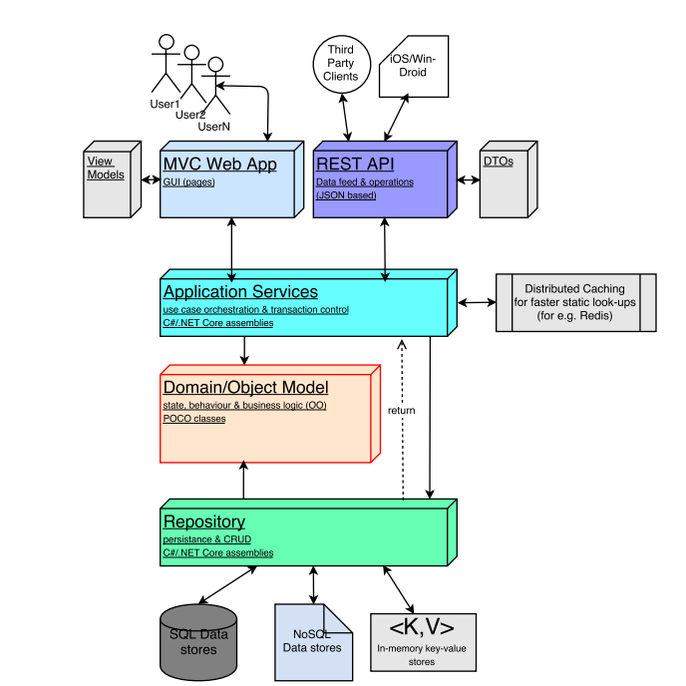
Данная архитектура явно демонстрирует применение шаблона слоистой архитектуры (Layers) а также указывает явно, в текстовом виде, на применение других архитектурных шаблонов в подмодулях (MVC, Repository) или неявно – например, на применение клиент-серверного подхода для связи с внешними хранилищами данных. Дальнейшая детализация архитектуры происходит внутри выделенных на этом этапе блоков (это следующий этап, который рассматривается в следующей главе).
При выборе всегда надо помнить, что универсального и единственно верного для всех случаев решения не существует, и каждый известный архитектурных стиль или шаблон вместе с положительным влиянием на одни атрибуты качества, оказывает и отрицательное влияние на другие. Например, слоистая архитектура (по сравнению с монолитом):
- Производительность – немного ухудшает (вызовы идут не напрямую, а через все лежащие между источником и приемником слои);
- Безопасность – напрямую не затрагивает, но может несколько помогать в улучшении за счет группировки по слоям;
- Модифицируемость – существенно улучшает, делая код значительно более понятным;
- Надежность – косвенно улучшает в долгосрочной перспективе за счет Модифицируемости;
- Удобство использования – напрямую не влияет;
- Доступность - напрямую не влияет;
- Пропускная способность – возможно косвенное влияние через Производительность;
- Разделимость (subsetability) – улучшает за счет лучшей структурированности;
- Конфигурируемость - напрямую не влияет;
- Возможность повторного использования – улучшает за счет лучшей структурированности.
Таким образом, выбранная гипотеза обязательно проверяется на достижение заданных атрибутов качества, учитывая как положительное, так и отрицательное ее влияние. Работа считается законченной тогда, когда выбранное архитектурное решение удовлетворяет заданным атрибутам качества.

Детализация дизайна. Переход к шаблонам проектирования
На этом этапе нам понятно функциональное назначение и интерфейсы отдельных модулей системы, и необходимо определиться с их внутренним устройством.
Основой и начальной точкой здесь является доменная декомпозиция – выделение основных абстракций доменной модели (модели предметной области). Затем производится установление атрибутов и связей между ними и реализация на полученной модели бизнес-сценариев (реализация динамики связей между сущностями). Чаще всего в современной индустриальной практике применяется объектно-ориентированный подход, т.е. и анализ и проектирование производятся в терминах классов и объектов. Мы рассматривали детально этот процесс во курсе ООП, для уточнения рекомендую книгу Крэг Ларман. Применение UML 2.0 и шаблонов проектирования. Практическое руководство.
Алгоритм работы на данном этапе мало отличается от предыдущего этапа – это все тот же метод проб и ошибок, когда мы выдвигаем гипотезу, проверяем ее на применимость в уже принятой схеме работы и на соответствие построенной с ее применением системы заданным атрибутам качества. Для выдвижения правильной гипотезы стоит активно пользоваться шаблонами проектирования.
Применяемые на данном этапе шаблоны можно разделить по уровню абстрагирования на еще две категории:
- Типовые решения, или шаблоны уровня модулей/компонентов – описывающие решение целых задач, решаемых приложением, например, задачи доступа к данным (Repository, Active Record), организации бизнес-транзакций (Unit of Work), организации распределенного взаимодействия (Remote Façade) и других. Данные шаблоны хорошо описаны в книге Фаулер М. Архитектура корпоративных программных приложений.
- Шаблоны объектно-ориентированного проектирования, описывающие решение частных задач, возникающих при реализации программных подсистем. Это хорошо знакомые вам шаблоны GoF (Gang of Four), описанные в книгах Э.Гамма и др. - Приемы объектно-ориентированного проектирования. Паттерны проектирования и Эрик Фримен, Элизабет Фримен - Паттерны проектирования.
Результатом является дизайн конкретного модуля, описанный на таком уровне детализации, что разработчик готов взять его в работу на следующий этап – этап конструирования. Дизайн оформляется независимо для каждого модуля в виде набора UML-диаграмм, причем на данной стадии уже не только в виде структурных (статических) схем, но и в виде динамических схем функционирования компонентов. 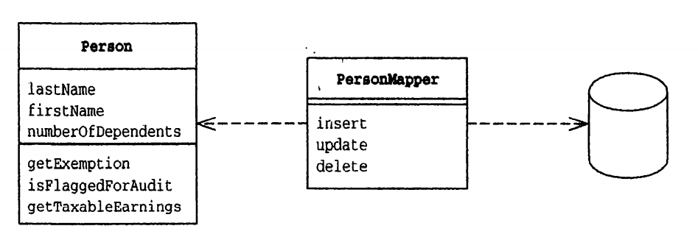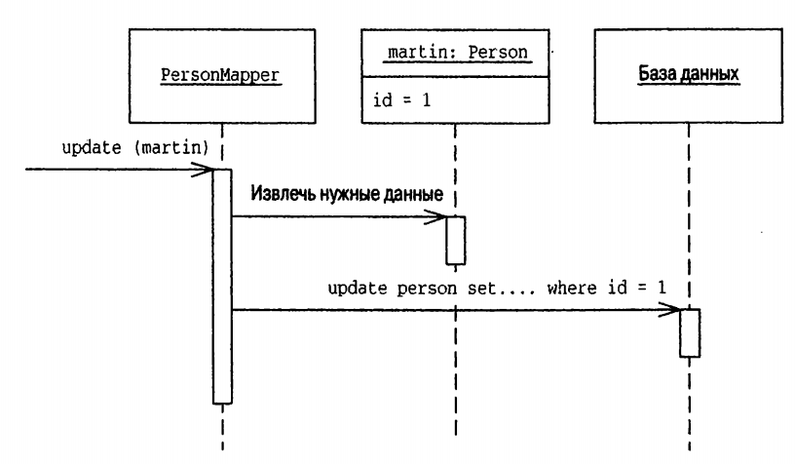
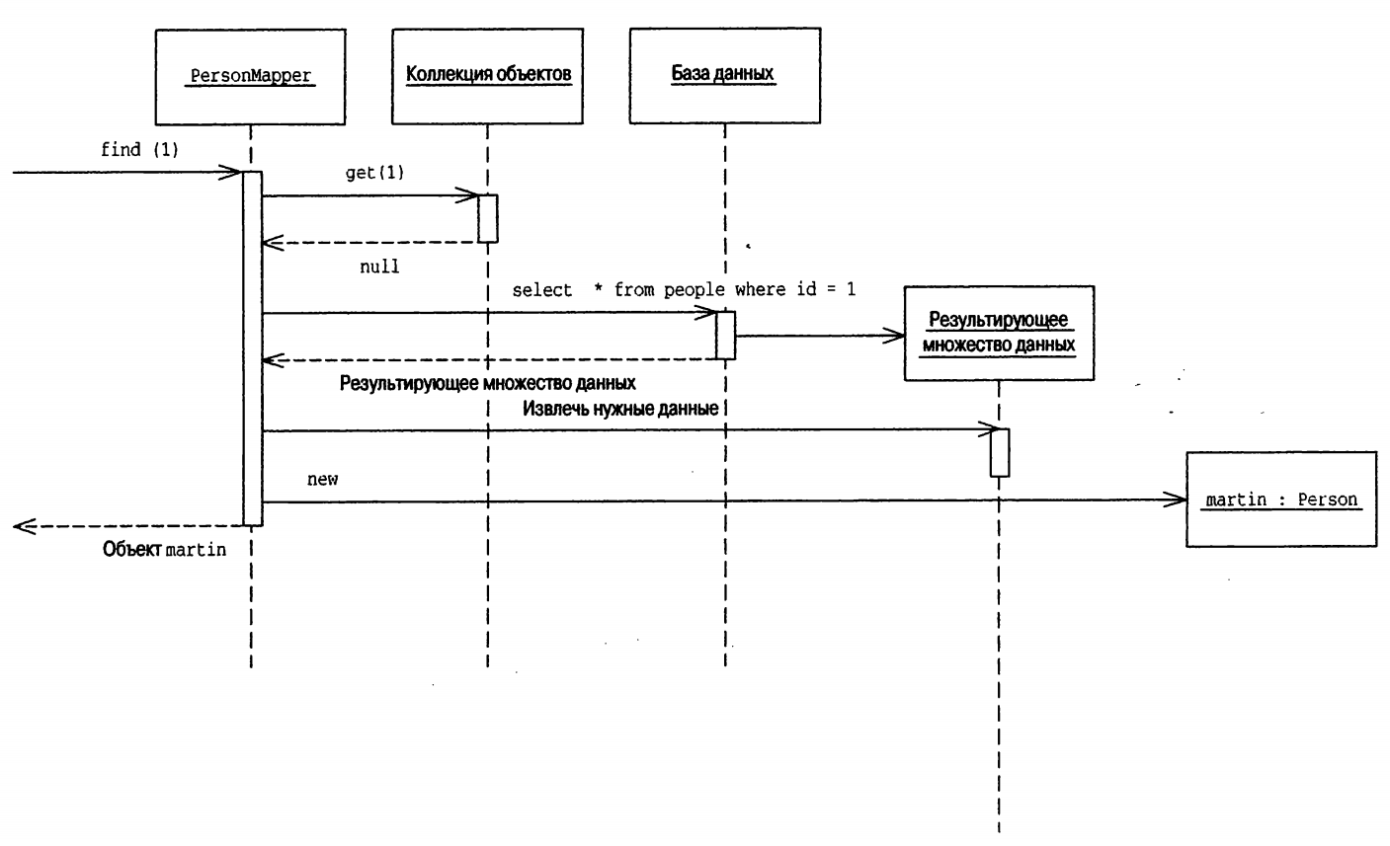
Построение общей диаграммы, описывающей всю систему в целом, на данном уровне бессмысленно, т.к. такая диаграмма будет слишком большой и нечитаемой. Чаще всего ограничиваются одним модулем, иногда – отображая рядом отдельные взаимодействующие объекты из других модулей.
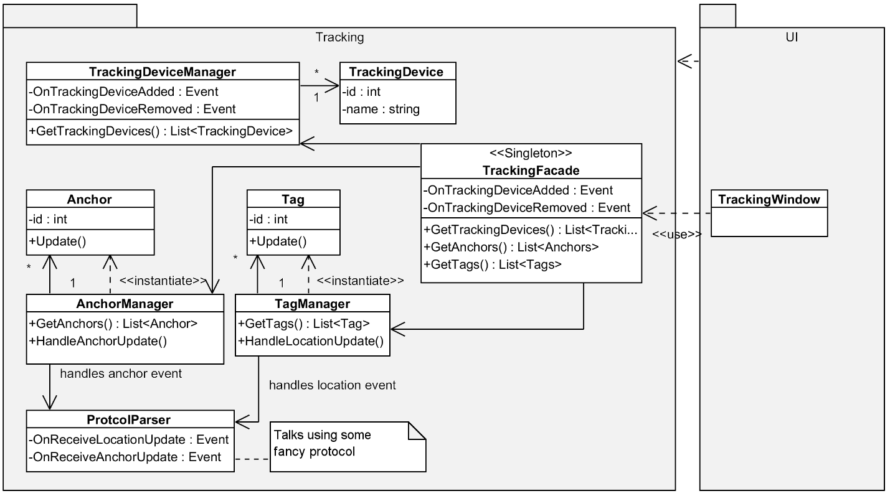
Более того, даже на уровне отдельного модуля редко создается всеобъемлющая диаграмма, описывающая его устройство, чаще ограничиваются отдельными важными деталями реализации.
При рассмотрении архитектурной гипотезы, кроме анализа её реализуемости и анализа влияния её реализации на заданные атрибуты качества, не стоит забывать и о анализе качества самого дизайна. Плохой дизайн автоматически ухудшает модифицируемость кода, что, впоследствии, может сильно ухудшить многие другие атрибуты качества системы в ходе ее развития, т.к. плохо модифицируемый код будет заставлять постоянно идти на компромиссы между скоростью и качеством, и зачастую эти компромиссы придется решать в пользу скорости. Для анализа дизайна стоит использовать проверку на соблюдение принципов SOLID, которые мы также рассматривали в курсе ООП (описаны в книге Robert C. Martin. Clean Architecture A Craftsman’s Guide to Software Structure and Design и отдельных статьях Роберта Мартина).
Работу по детализации дизайна можно считать завершенной тогда, когда выработанное решение становится понятно и принимается разработчиками к реализации. Но не стоит забывать, что в реальном мире проектирование, конструирование и тестирование являются частями общего итеративного процесса разработки. Это означает, что доработки в деталях дизайна – это нормально, и необходимо всегда быть к ним готовым. С другой стороны, изменений в общей архитектуре системы в ходе разработки стоит избегать из-за их чрезвычайной дороговизны. Переработки архитектуры означают смену концепции разбиения системы на модули и смену характера связей между ними, что чаще всего требует полного отказа от значительной части предыдущих наработок по проекту и начала работ, фактически, заново.

Инструментальные средства конструирования
После завершения создания дизайна системы для перехода к процессу конструирования необходимо выбрать инструментальные средства, с использованием которых будет осуществляться реализация системы. К их числу относятся:
- Платформа, на которой ведется разработка. Это может быть либо ОС, под которую разрабатывается ПО, либо какая-либо кроссплатформенная система программирования (такие как CLR или JVM).
- Язык программирования, на котором будет вестись разработка.
- Фреймворк, использующийся для разработки.
- Интегрированная среда разработки (IDE).
- Средства управления исходным кодом.
- Средства модульного и интеграционного тестирования.
- Средства автоматизации процесса развертывания ПО (CI/CD).
Если архитектура решения позволяет реализовывать различные модули независимо, организуя связь между ними с использованием стандартных протоколов, выбор инструментальных средств может быть различен для различных модулей (если это имеет какой-либо смысл).
Выбор инструментальных средств может быть обусловлен целым рядом факторов:
- прямыми требованиями заказчика;
- неявными требованиями, проистекающими из требований к атрибутам качества;
- наличием в штате организации специалистов, обладающих опытом работы с данными инструментами;
- стоимостью использования инструментов;
- стоимостью дальнейшей поддержки решения, разработанного с применением данных инструментов;
- ограничениями, накладываемыми лицензиями на данные инструменты;
- и т.д.

Практика
В ходе выполнения лабораторной работы необходимо на основании требований, собранных в ЛР №1:
- Выбрать и описать общий вид решения (какое ПО будет входить в решение, как будут взаимодействовать части решения – как ПО так и другие его составляющие) и архитектурный стиль решения (общий подход к архитектуре ПО). Изобразить на диаграмме архитектуру решения. Обосновать выбор, основываясь на требованиях.
- Детализировать архитектуру решения. Для одного из модулей (по выбору) провести детализацию проектного решения на уровне выбранных шаблонов проектирования. Проанализировать соответствие выбранного решения заданным требованиями атрибутам качества.
- Для выбранного модуля построить диаграмму классов. Выделить основной (наиболее важный) вариант использования выбранного модуля, описать позитивный сценарий этого варианта использования с помощью диаграмм UML, описывающих систему в динамике (тип диаграммы – по выбору).
- Выбрать средства конструирования для реализации – язык программирования, фреймворки, библиотеки, системы тестирования и т.п. – все что необходимо для успешной реализации ПО. Обосновать выбор.
- Сделать выводы по проделанной работе.

